Закон об информационной безопасности детей позволяет родителям до начала просмотра фильма или передачи узнать, для какого возраста рекомендован данный медиапродукт.
Производитель, распространитель информационной продукции размещают знак и (или) текстовое предупреждение об ограничении ее распространения перед началом трансляции телепрограммы, телепередачи, демонстрации фильма при кино- и видео-обслуживании.
Знак информационной продукции демонстрируется в публикуемых программах теле- и радиопередач, в углу кадра, за исключением демонстрации фильма, осуществляемой в кинозале.


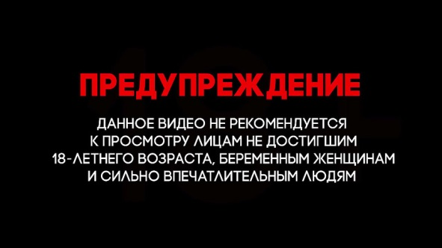

Общие требования к обороту информационной продукции:

• доступ детей к информации, распространяемой посредством информационно-телекоммуникационных сетей (в том числе сети Интернет), предоставляется операторами связи, при условии применения ими средств защиты детей от информации, причиняющей вред их здоровью и (или) развитию;
• содержание и художественное оформление печатных изданий, полиграфической продукции (в том числе тетрадей, дневников, обложек для книг, закладок для книг), аудиовизуальной продукции, иной информационной продукции, используемой в образовательном процессе, должны соответствовать требованиям Федерального закона;
• первая и последняя полосы газеты, обложка экземпляра печатной продукции, запрещенной для детей, при распространении для неопределенного круга лиц в местах, доступных для детей, не должны содержать информацию, причиняющую вред здоровью и (или) развитию детей;
• информационная продукция, запрещенная для детей, в виде печатнойпродукции допускается к распространению в местах, доступных для детей, только в запечатанных упаковках;
•информационная продукция, запрещенная для детей, не допускается к распространению в предназначенных для детей образовательных организациях, детских медицинских, санаторно-курортных, физкультурно-спортивных организациях, организациях культуры, организациях отдыха и оздоровления детей или на расстоянии менее чем 100 метров от границ территорий указанных организаций.

При необходимости потребитель может получить консультационную помощь по телефону общественной приемной Управления и консультационного центра ФБУЗ «Центр гигиены и эпидемиологии в Оренбургской области»

 8 (3532) 44-23-54;

8 (3532) 77-10-74.
Управление Федеральной службы по
надзору в сфере защиты прав
потребителей и благополучия человека
по Оренбургской области

ИНФОРМАЦИОННАЯ
БЕЗОПАСНОСТЬ
ДЕТЕЙ
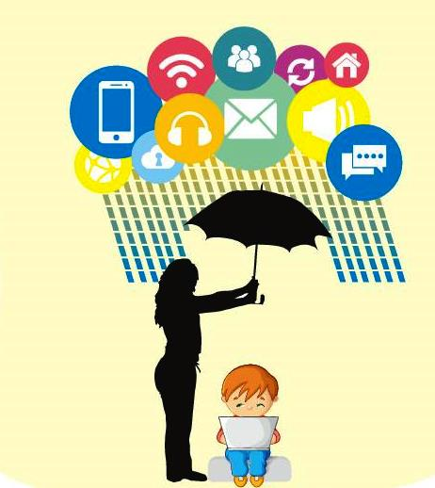

г. Оренбург
2018 г.

Согласно Федеральному закону от 29.12.2010 N 436-ФЗ "О защите детей от информации, причиняющей вред их здоровью и развитию" (далее – Закон № 436) информационная безопасность детей - это состояние защищенности детей, при котором отсутствует риск, связанный с причинением информацией вреда их здоровью и (или) физическому, психическому, духовному, нравственному развитию

К информации, запрещеннойдля распространения среди детей, относится информация:
побуждающая детей к совершению действий, представляющих угрозу их жизни и (или) здоровью, в том числе к причинению вреда своему здоровью, самоубийству;
способная вызвать у детей желание употребить наркотические средства, психотропные и (или) одурманивающие вещества, табачные изделия, алкогольную и спиртосодержащую продукцию, принять участие в азартных играх, заниматься проституцией, бродяжничеством или попрошайничеством;
обосновывающая или оправдывающая допустимость насилия и (или) жестокости либо побуждающая осуществлять насильственные действия по отношению к людям или животным;
отрицающая семейные ценности, пропагандирующая нетрадиционные сексуальные отношения и формирующая неуважение к родителям и (или) другим членам семьи;
оправдывающая противоправное поведение;
содержащая нецензурную брань;
_содержащая информацию порнографического характера;
онесовершеннолетнем, пострадавшем в результате противоправных действий (бездействия), включая фамилии, имена, отчества, фото- и видеоизображения такого несовершеннолетнего, его родителей и иных законных представителей, дату рождения такого несовершеннолетнего, аудиозапись его голоса, место его жительства или место временного пребывания, место его учебы или работы, иную информацию, позволяющую прямо или косвенно установить личность такого несовершеннолетнего.



Информация, распространение которой среди детей определенных возрастных категорий ограничено:
представляемая в виде изображения или описания жестокости, физического и (или) психического насилия, преступления или иного антиобщественного действия;
вызывающая у детей страх, ужас или панику, в том числе представляемая в виде изображения или описания в унижающей человеческое достоинство форме ненасильственной смерти, заболевания, самоубийства, несчастного случая, аварии или катастрофы и (или) их последствий;
представляемая в виде изображения или описания половых отношений между мужчиной и женщиной;
содержащая бранные слова и выражения, не относящиеся к нецензурной брани.

